《在线课堂》学习单
班级： 姓名：
单元 | 数学3年级下册第8单元
课题 | 《数学广角----搭配二》简单的搭配问题
温  故  知  新 | 1、妈妈的生日快到了，小华打算在妈妈生日那天送妈妈  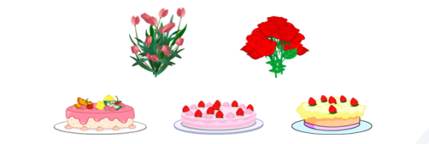  一束鲜花和一个蛋糕有（ ）种搭配方法。
自  主  攀  登 | 2、四个人，每2人通一次电话，共通（ ）次电话。  3、有2种故事书和3种科普书供我们选择，要求故事书和科普书只能选一种，共有（ ）种不同的选法。
稳  中  有  升 | 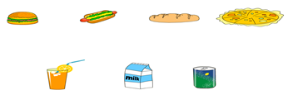  4、  主食  饮 料  小明想选一种主食和一种饮料，共有（ ）种选法？  小明想选披萨和一种饮料，共有几种选法？如果选一瓶牛奶和一种主食，共有多少种选法？
说句心里话

